ACO FlachdachablaufDN70 Variant-Flex

ACO Haustechnik

Eigenschaften

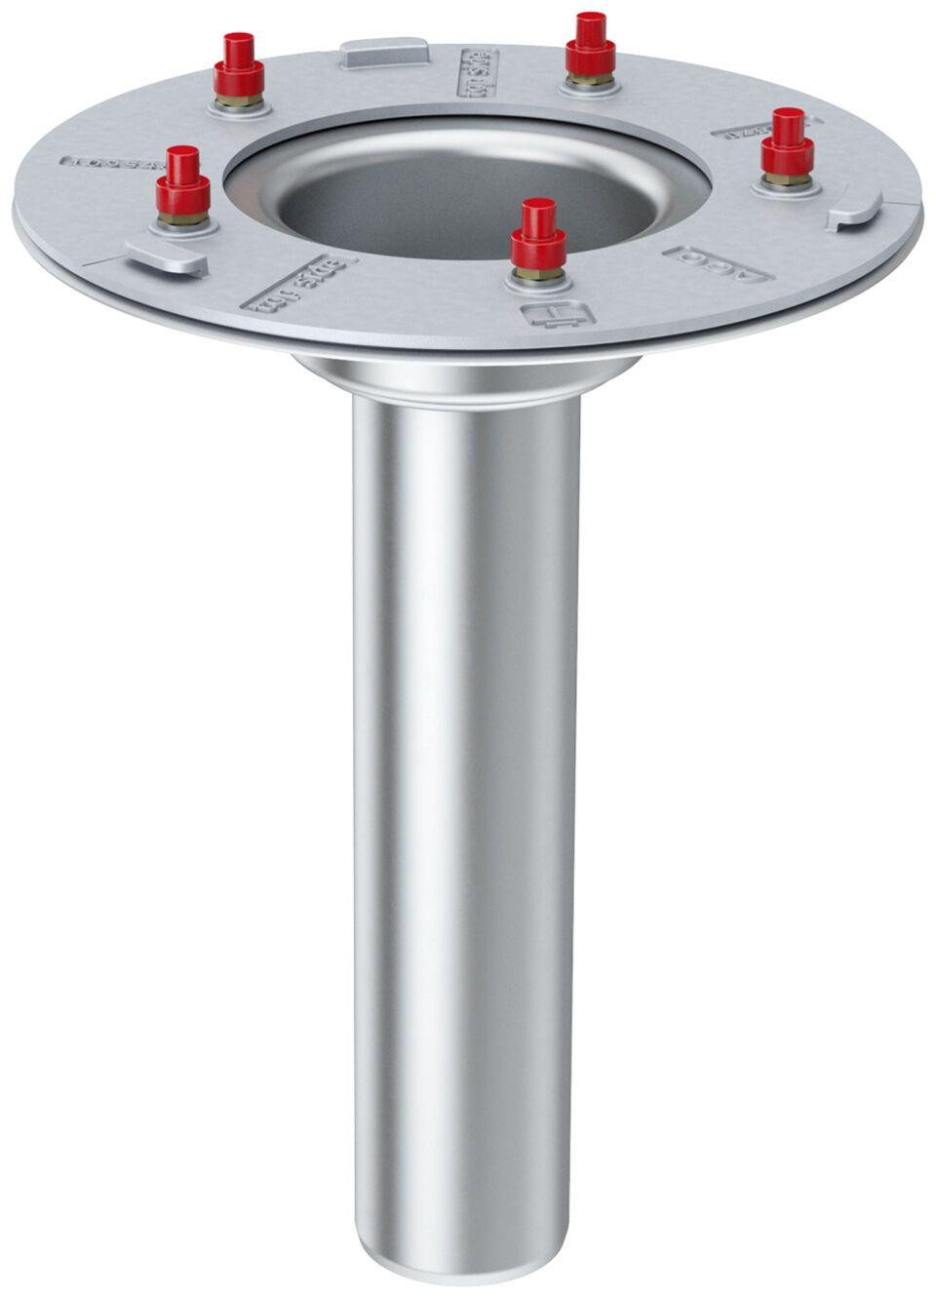

GTIN:

4002626962294

HAN:

1531.90.00